МИНИСТЕРСТВО ОБРАЗОВАНИЯ И НАУКИ УКРАИНЫ

НАЦИОНАЛЬНЫЙ ТЕХНИЧЕСИЙ УНИВЕРСИТЕТ

«ХАРЬКОВСКИЙ ПОЛИТЕХНИЧЕСКИЙ ИНСТИТУТ»

Кафедра программной инженерии и информационных технологий управления

Индивидуальное домашнее задание

по предмету «Методы обработки эмпирической информации»

Выполнил:

ст. гр. КН-36Б

Овдиенко Д.А.

Проверил:

профессор каф. «ПИИТУ»

Гамбаров Л.А.

Харьков – 2019

СОДЕРЖАНИЕ

1. Описание МНК оценок. Суть МНК 3

2. Понятие предела. Непрерывность функции 6

3. Понятие производной 8

4. Вывод формул для нахождения коэффициентов полинома 9

5. Суть ряда Тейлора 10

6. Выполнение индивидуального домашнего задания 14

Выводы19

Список литературы20

1. ОПИСАНИЕ МНК ОЦЕНОК. СУТЬ МНК.

Покажем, как на основании МНК заданная аналитическая функция может быть представлена целым многочленом степени n. Пусть имеется функция требуется представить её полиномом степени:

Так, чтобы сумма квадратов отклонений

взята при всех возможных значениях в пределах от до имела бы наименьшее значение.

Возьмем между *a* и *b* значение *х*: *x1, x2, …, xn* такие, чтобы выполнялось равенство:

Тогда вместо минимального значения указанной суммы, мы можем искать минимальное значение в пределах суммы при

Требование приводит к минимальному значению интеграла:

Обозначим его через *S*. Тогда для вычисления условий максимума или минимума необходимо, чтобы выполнялось:

Продифференцируя, получаем систему *(n+1)* линейных уравнений относительно *(n+1)* коэффициента (*a0, a1,…,an*).

Решив полученную систему уравнений, определим значения коэффициентов искомого уравнения.

Метод МНК имеет следующие преимущества перед другими методами сглаживания:

1. Он приводит к сравнительно простому способу определению параметров.
2. Он допускает обоснование с вероятностной точки зрения.
3. Достаточно точный.

Положим, что истинная зависимость выражается в таком виде:

а все полученные в результате эксперимента точки уклоняются от зависимости. Пусть ошибки измерения подчинены Нормальному закону распределения.

Рассмотрим какое-либо значение аргумента *xi* в результате опыта. Эта случайная величина *yi* распределена по Нормальному закону распределения с математическим ожиданием и СКО , которая характеризует ошибку измерения.

Для простоты будем полагать, что во всех точках измерения ошибка одинакова.

Тогда Нормальный закон, по которому распределена случайная величина *yi*,можно записать в виде:

И в результате опыта произошло следующее событие:

Случайные величины (*Y1, Y2,…,Yn*) приняли совокупность значений  
 (*y1, y2,…,yn*).

Тогда задача:

Подобрать математические ожидания , ,…, таким образом, чтобы вероятность этого события была бы максимальной. Так как случайные величины *Yi* – непрерывная случайная величина, то вероятность любого из события . Вероятность отдельно взятого значения непрерывной случайной величины равна 0.

Поэтому будем пользоваться элементом вероятности события .

*(1.1)*

Найдём вероятность того, что система случайных величин (*Y1, Y2,…,Yn*) примет совокупность значений (*y1, y2,…,yn*), лежащих в пределах от [*y1; yi +dyi*], *i*=. Так как опыты независимы, то эта вероятность будет равна произведению (1.1) :

*(1.2)*

Требуется выбрать математическое ожидания , ,…, так, чтобы выражение (1.2), обращалось бы в максимум.   
Величина всегда <1.

Очевидно, что она имеет наибольшее значение, когда показатель степени по абсолютной величине минимален. [1]

То есть минимальная величина:

Для того, чтобы данная совокупность наблюдаемых значений (*y1, y2,…,yn)* была бы наивероятнейшей, нужно выбрать функцию так, чтобы сумма квадратов отклонений наблюдаемы значений была бы минимальной, т.е., чтобы:

1. ПОНЯТИЕ ПРЕДЕЛА. НЕПРЕРЫВНОСТЬ ФУНКЦИИ

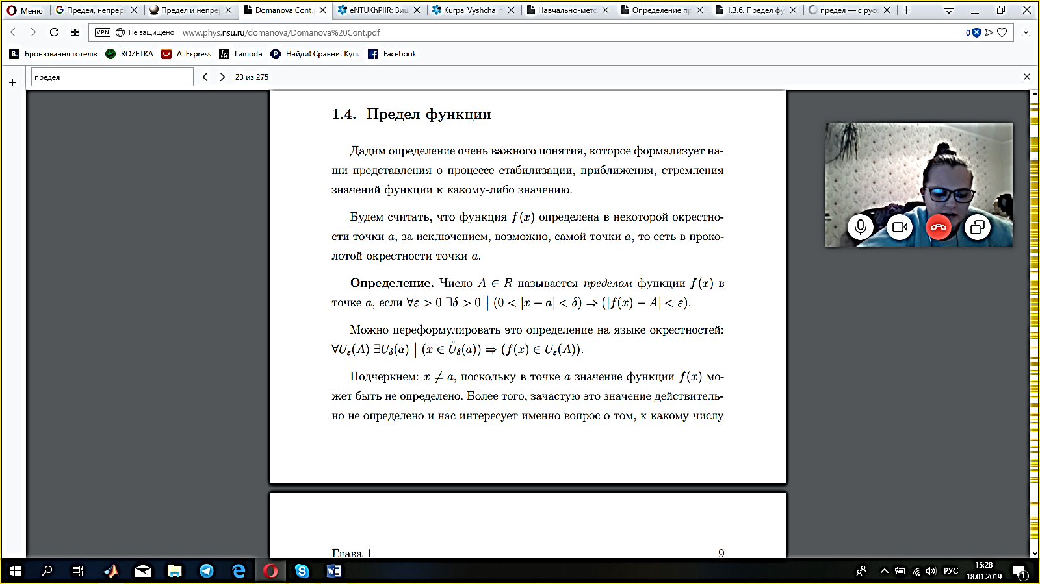

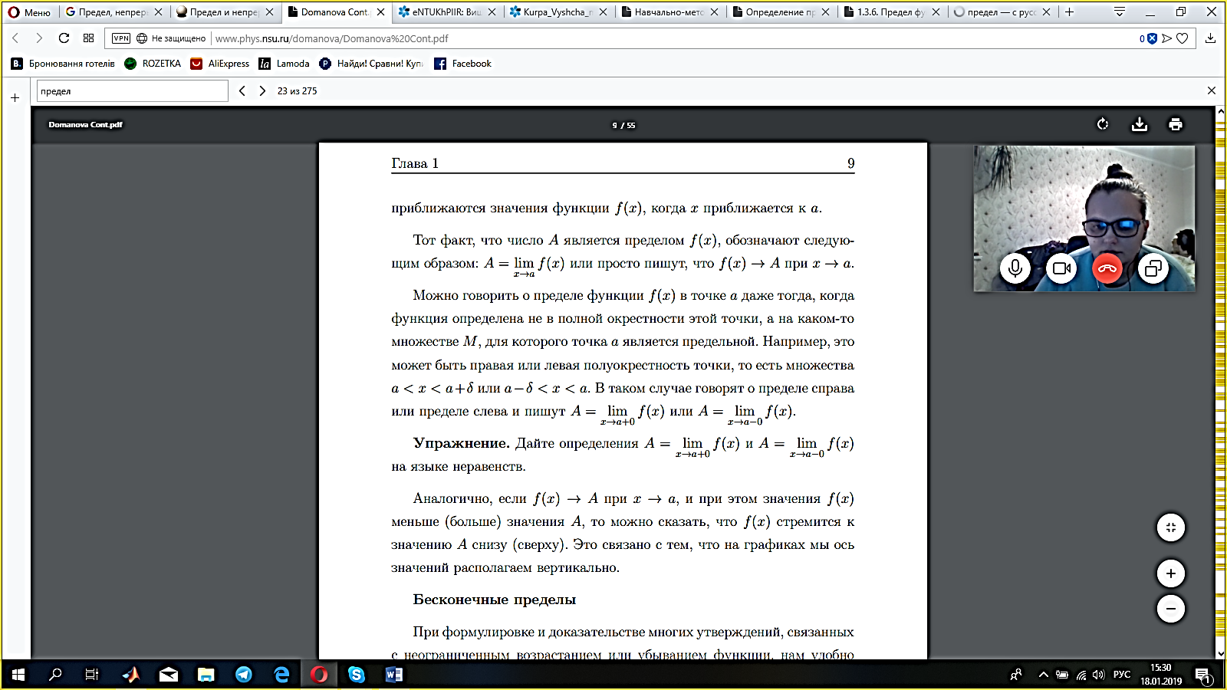

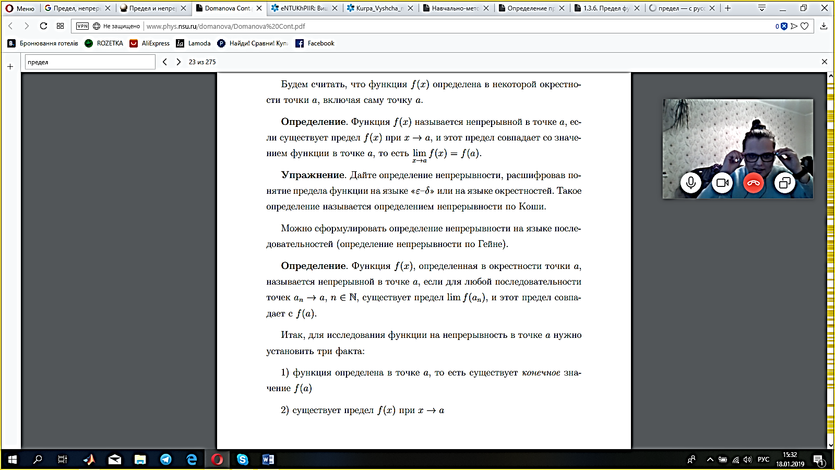



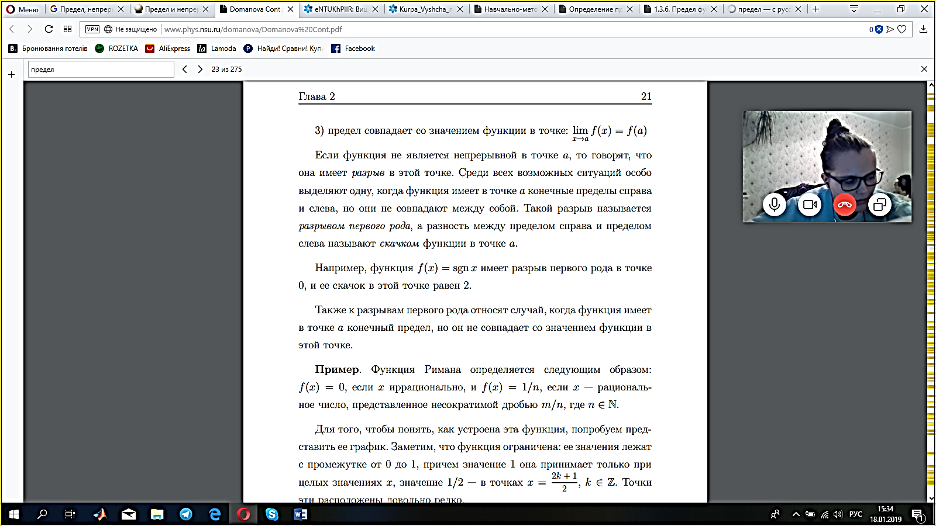



[2]

1. ПОНЯТИЕ ПРОИЗВОДНОЙ

Пусть функция  определена в точке  и некоторой ее окрестности. Придадим аргументу  приращение  такое, что точка  попадает в область определения функции. Функция при этом получит приращение .

**Определение.** **Производной функции  в точке ** называется предел отношения приращения функции в этой точке к приращению аргумента , при  (если этот предел существует и конечен), т.е.

.

Обозначают: , , , .

**Производной функции**  **в точке**  **справа (слева)** называется

 

(если этот предел существует и конечен).

Обозначают: ,  – производная  в точке  справа,

,  – производная  в точке  слева.

Очевидно, что справедлива следующая теорема.

**Теорема.** Функция  имеет производную в точке  тогда и только тогда, когда в этой точке существуют и равны между собой производные функции справа и слева. Причем

.

Следующая теорема устанавливает связь между существованием производной функции в точке  и непрерывностью функции в этой точке.

**Теорема** (необходимое условие существования производной функции в точке). Если функция  имеет производную в точке , то функция  в этой точке непрерывна [3] .

1. ВЫВОД ФОРМУЛ ДЛЯ НАХОЖДЕНИЯ КОЭФФИЦИЕНТОВ ПОЛИНОМА

Составляется и решается система из двух уравнений с двумя неизвестными. Находим частные производные функции:

формула

по переменным *а* и *b*, приравниваем эти производные к нулю.

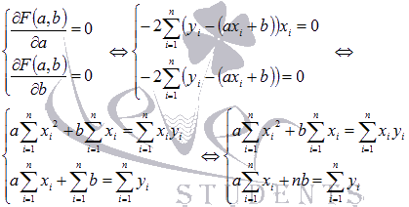

Решаем полученную систему уравнений любым методом (например методом подстановки или [методом Крамера](http://www.cleverstudents.ru/systems/Cramers_method.html)) и получаем формулы для нахождения коэффициентов по методу наименьших квадратов (МНК).

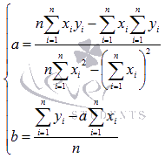

При данных *а*и *b*функция:

формула

принимает наименьшее значение.

Формула для нахождения параметра *a* содержит суммы:

формула, формула, формула, формула

и параметр *n* - количество экспериментальных данных. Значения этих сумм рекомендуем вычислять отдельно. Коэффициент *b* находится после вычисления *a*.

1. СУТЬ РЯДА ТЕЙЛОРА

**Рядом Тейлора** называется степенной ряд вида (предполагается, что функция  является бесконечно дифференцируемой).

**Рядом Маклорена** называется ряд Тейлора при , то есть ряд .

**Теорема.** Степенной ряд является рядом Тейлора для своей суммы.

*Доказательство.* Пусть и степенной ряд сходится в интервале . Подставим в разложение , получим.

Так как степенной ряд сходится равномерно внутри интервала сходимости, мы можем его дифференцировать почленно. Полученный ряд будет сходиться в том же интервале, так как радиус сходимости при дифференцировании не меняется. Его вновь можно дифференцировать почленно и т.д. Вычислим коэффициенты в степенных рядах, полученных почленным дифференцированием. =, 

, , ,

, , ,

Продолжая этот процесс, получим . Это – коэффициенты ряда Тейлора. Поэтому степенной ряд есть ряд Тейлора.

**Следствие.** Разложение функции в степенной ряд единственно.

*Доказательство.* По предыдущей теореме коэффициенты разложения функции в степенной ряд определяются однозначно, поэтому разложение функции в степенной ряд единственно [1].

**Разложение в ряд Маклорена основных элементарных функций.**

Запишем разложения в ряд Маклорена основных элементарных функций, вычисляя коэффициенты разложения по формуле , где .











, 

 (интегрируя предыдущую формулу)

, .

Пусть записано разложение функции в степенной ряд. Возникает вопрос, всегда ли это разложение (степенной ряд) сходится именно к этой функции, а не к какой-либо другой.

**Теорема.** Для того чтобы ряд Тейлора сходился к той функции, по которой он построен, *необходимо и достаточно*, чтобы остаточный член формулы Тейлора стремился к нулю при .

*Доказательство.* Запишем формулу Тейлора, известную из 1 семестра



Необходимость. Обозначим Sn – частичную сумму ряда Тейлора .

****.

Если ряд Тейлора сходится к , то . Но по формуле Тейлора . Следовательно, .

Достаточность. Если , то , а - частичная сумма ряда Тейлора. Поэтому ряд Тейлора сходится именно к функции .

**Теорема.** Пусть все производные функции  ограничены в совокупности одной константой. Тогда ряд Тейлора сходится к функции .

*Доказательство.* Оценим остаточный член формулы Тейлора

, так как показательная функция растет медленнее, чем n!. Поэтому (по предыдущей теореме) ряд Тейлора сходится к функции .

В качестве примера применения теоремы рассмотрим разложение в ряд Маклорена функций sin x, cos x. Эти ряды сходятся к функциям, так как их производные ограничены в совокупности единицей на всей оси.

В разложении функции ex на отрезке [a, b] все производные функции ограничены константой eb, поэтому ряд для функции ex сходится к ней на любом конечном отрезке.

Ряды для функций sh x, ch x можно получить линейной комбинацией экспонент, следовательно, ряды для этих функций сходятся к ним на всей оси.

Рассмотрим разложение в ряд функции . Предположим, что ряд сходится к функции . Можно, дифференцируя ряд почленно, установить справедливость соотношения  (выведите его в качестве упражнения). Решая это дифференциальное уравнение, получим [4].

1. ВЫПОЛНЕНИЕ ИНДИВИДУАЛЬНОГО ДОМАШНЕГО ЗАДАНИЯ

Представить функцию по способу наименьших квадратов линейной функцией в пределах [0;1] и определить ошибку отклонения.

Представить заданную функцию двумя ленами ряда Тейлора (Макларена) и определить ошибку отклонения.

Сделать сравнительную оценку двух подходов к проблеме линеаризации заданной нелинейной функции.

Построим график заданной функции на отрезке [0;1] с шагом 0,05, который представлен на рисунке 6.1.

Рисунок 6.1 – График функции

Применим метод наименьших квадратов для линеаризации исходной функции, для этого воспользуемся средствами MS Excel, а именно функциями:

**КОВАРИАЦИЯ.В(A1:A21;B1:B21)/ДИСП.В(A1:A21)** – для нахождения параметра *а*;

**ОТРЕЗОК(B1:B21;A1:A21) –** для нахождения параметра *b.*

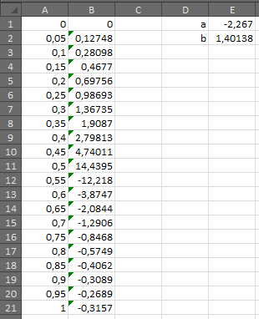

Рисунок 6.2 – Расчет коэффициентов *а* и *b*

Таким образом линейная функция имеет вид

Построим график линеаризованной функции на отрезке [0;1] с шагом 0,05, который представлен на рисунке 6.3.

Данные для построения функции представлены на рисунке 6.4.

Рисунок 6.3 – График линеаризованной функции

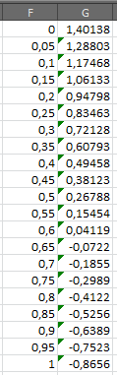

Рисунок 6.4 – Данные для построения линеаризованной функции

Для нахождения ошибки отклонения воспользуемся формулой нахождения ошибки. Таким образом видно, что величина ошибки равна 0,126606.

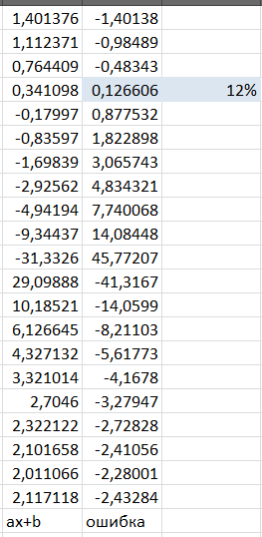

Рисунок 6.5 – Результаты подсчета ошибки

Представим заданную функцию членами ряда Тейлора (Макларена), для это воспользуемся пакетом MatLab, код команд и результаты представлены на рисунке 6.6.

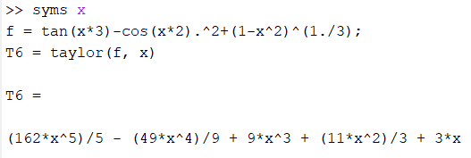

Рисунок 6.6 - Код команд и результаты

Получим:

Определим стандартную ошибку отклонения с помощью функций MS Excel, результаты представлены на рисунке 6.7.

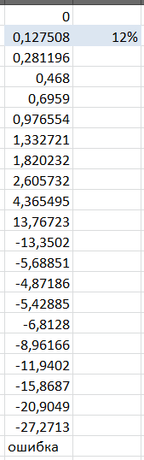

Рисунок 6.7 – Определение стандартной ошибки

Проведем сравнительный анализ ошибок отклонения.

Ошибка отклонения, найденная методом наименьших квадратов, имеет величину 0,126606, а ошибка найденная при применении метода с использованием ряда Тейлора равна 0,127508. Разность этих ошибок равна 0,000902. Поскольку ошибка во втором методе является большей, то точность данного метода незначительно ниже, но при обработке большого объёма статистической информации, данный недостаток сыграет большую роль.

ВЫВОДЫ

В результате выполнения индивидуального домашнего задания были рассмотрены теоретические основы метода наименьших квадратов, сопутствующие математические понятия, такие как: предел функции, непрерывность функции, точки разрыва, производная, разложения функции в ряд Тейлора (Макларена).

В индивидуальном домашнем задании описаны: суть метода МНК и суть метода Тейлора, остаточный член ряда Тейлора.

Построены графики исходной функции и линеаризованной с помощью  
 MS Excel, найдены коэффициенты линейной зависимости , также был применен регрессионный анализ для определения величины ошибки отклонения.

Для разложения функции в ряд Тейлора использовался пакет MatLab, что значительно сократило время решения задачи. А для нахождения ошибки отклонения по этому методу использовался MS Excel.

В результате сравнения результатов двух подходов, можно сделать вывод, что МНК является более точным. Поэтому его использование на большом объёме статистической информации является эффективным.

# СПИСОК ЛИТЕРАТУРЫ

1. Конспект по предмету «Методы обработки эмпирической информации» // просмотр: 10.12.2019
2. Доманова Е. Д. Предел и непрырывность функций одное переменной. 2013 // просмотр: 12.12.2019
3. Понятие производной функции - [Электронный ресурс] - Режим доступа: URL - https://lms2.sseu.ru/courses/eresmat/metod/met1/razdmet1_2/parmet1_2_1.htm // просмотр: 13.12.2019
4. Ряд Тейлора - [Электронный ресурс] - Режим доступа: URL -

https://baumanka.pashinin.com › Матан › ряды › Лекция 15 (Ряд Тейлора) // просмотр: 14.12.2019